[上交大医学院附属三院 J Cancer Res Clin Oncol 论文因图片问题被撤，180° 旋转重叠引热议，作者无回应](https://mp.weixin.qq.com/s?__biz=MzIxMDEwNDU1OA==&mid=2647882427&idx=4&sn=3a30e7c3e15d8a95c1f3630c4f6e6fea&chksm=8e9f2eb68a58a5c37fe9ddbac65bbc253f55238de9ef8c76beb123bbf26f8f2a4dfda00df619&scene=126&sessionid=1743611556)

原创  sleuth[Pubpeer](javascript:void(0);)2025-03-27 22:42:22新加坡

 **提示**：**欢迎点击上方「Pubpeer」↑关注我们！**

编者按

**最新、最快、最真实的科研匿名评价论文报道；关注高校院所科研生态，欢迎提供新闻线索。联系邮箱：Pubpeer@qq.com**



近日，发表于《Journal of Cancer Research and Clinical Oncology》（《癌症研究与临床肿瘤学杂志》）上的一篇研究论文被撤稿。该论文发表于 2015 年，影响因子为 2.7，来自上海交通大学医学院附属第三人民医院普通外科第一科室的 De-Hu Chen、Ji-Wei Yu、Ju-Gang Wu、Shou-Lian Wang 以及 Bo-Jian Jiang 为论文作者。

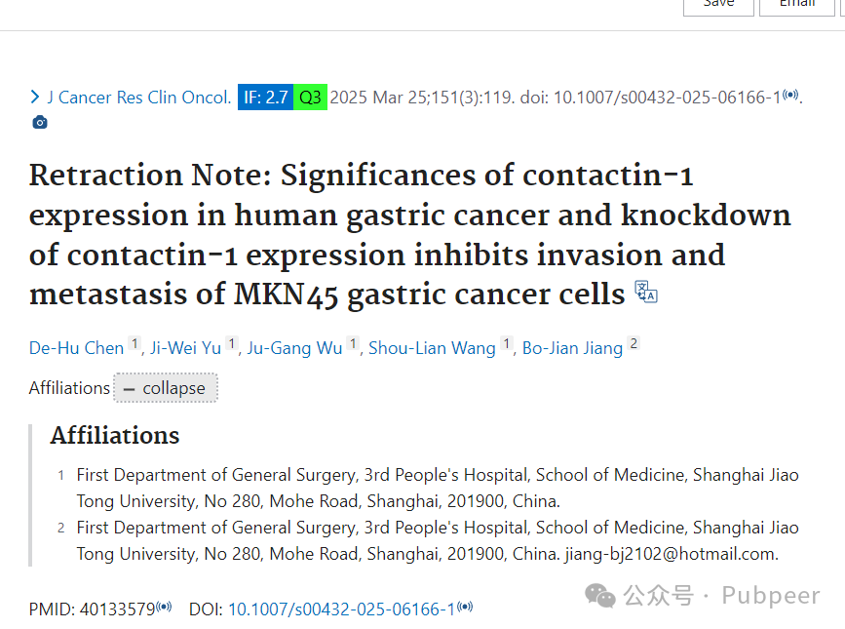

该论文主要研究了 contactin-1 表达在人类胃癌中的意义，以及敲低 contactin-1 表达对 MKN45 胃癌细胞侵袭和转移的抑制作用。其研究成果若能成立，对胃癌治疗研究具有重要意义，有望为胃癌治疗提供新的思路和靶点。

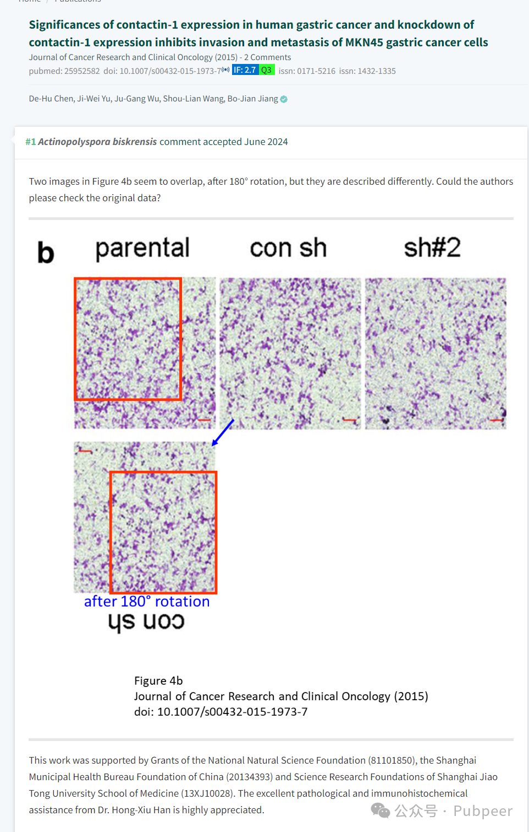

然而，在 2025 年 3 月 25 日，有网友留言指出论文中存在问题。网友 “Actinopolyspora biskrensis” 称，论文中图 4b 的两**张图片在旋转 180° 后似乎存在重叠**，但描述却不同，希望作者检查原始数据。随后，在 3 月 26 日，该文章被主编撤回。主编撤回的原因是图 4b 中描述不同条件的两个图块在旋转后似乎部分重叠，且作者未回应出版商关于此问题的通信，主编对文章的数据和结论失去信心。据悉，作者 Ji-Wei Yu 和 Bo-Jian **Jiang 未回应出版商关于此次撤稿的通信，而作者 De-Hu Chen、Ju-Gang Wu 和 Shou-Lian Wang 则无法被出版商联系到。这一撤稿事件也引发了学术界对科研诚信和论文质量把控的再度关注。**

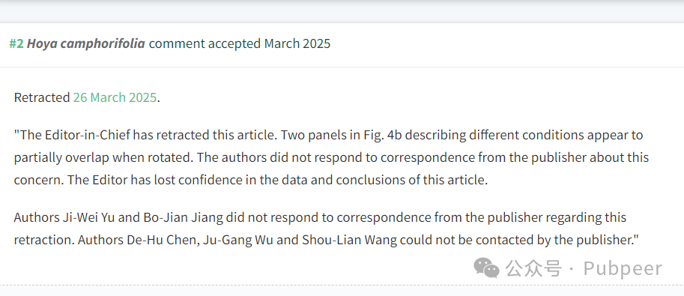

https://pubmed.ncbi.nlm.nih.gov/40133579/

https://pubpeer.com/publications/53488462EA652E9CA3B88BAD3837D6

来源：公众号pubpeer原创，文章涉及作者姓名都为音译名字；转载贴子请注明出处，若没注明pubpeer公众号出处，构成侵权。





声明：转载此文是出于传递更多信息之目的。若有来源标注错误或侵犯了您的合法权益，请作者持权属证明与本网联系，我们将及时更正、删除，谢谢

**Pubpeer，专注科研工作者。关注请长按上方二维码。投稿、合作、转载授权事宜请联系本号，回复2025，微信ID：BikElisabeth  或邮箱：Pubpeer@qq.com**